# FORMATO PARA REPORTE DE PRACTICAS

|  |  |
| --- | --- |
| NOMBRE DE LA MATERIA. | Sistemas de Control |
| CARRERA: | Ingeniería en Computación |
| TEMA: | Semáforo en Labview |
| DOCENTE: | Iván Ramírez Mejía |
| NOMBRE DEL ALUMNO: | Brenda Salinas Aldana |
| GRUPO: | 601 |
| FECHA: | 05/05/2025 |

**Nombre de la práctica /subtema: Semáforo en LabView  
Número de práctica: 3**

## 1. Objetivo de la práctica

*Utilizar condicionales o sentencias de control.*

## 2. Fundamento teórico

***LabView:*** *LabVIEW (Laboratory Virtual Instrument Engineering Workbench) es una plataforma de desarrollo creada por National Instruments, usada principalmente para adquisición de datos, control de instrumentos y automatización industrial. Lo que la distingue es su programación gráfica, llamada G. En vez de escribir código línea por línea, diseñas programas conectando bloques funcionales como si fueran componentes electrónicos.*

***Front Panel****: Es la interfaz de usuario de tu aplicación. Aquí puedes:*

* *Ver datos: mediante gráficos, indicadores, medidores, LEDs virtuales, etc.*
* *Ingresar datos: mediante controles como perillas, botones, barras deslizantes, cuadros de texto, etc.*

*Piensa en él como el “tablero” donde el usuario interactúa con el programa.*

***Block Diagram:*** *Es donde se diseña la lógica del programa. Aquí conectas iconos (que representan funciones, estructuras, variables, etc.) usando cables virtuales que representan el flujo de datos.*

* *Cada componente del panel frontal tiene su representación en el diagrama de bloques.*
* *El flujo se basa en cómo se conectan los datos, no en un orden de ejecución como en lenguajes de texto tradicionales.*

## 3. Material y equipo

Tener Instalado LabView.

## 4. Procedimiento

*Iniciaremos con el diseño del panel frontal:*

***Panel Frontal***

*Crearemos el semáforo con 3 leds de diferentes colores (verde, amarillo y rojo).*

* 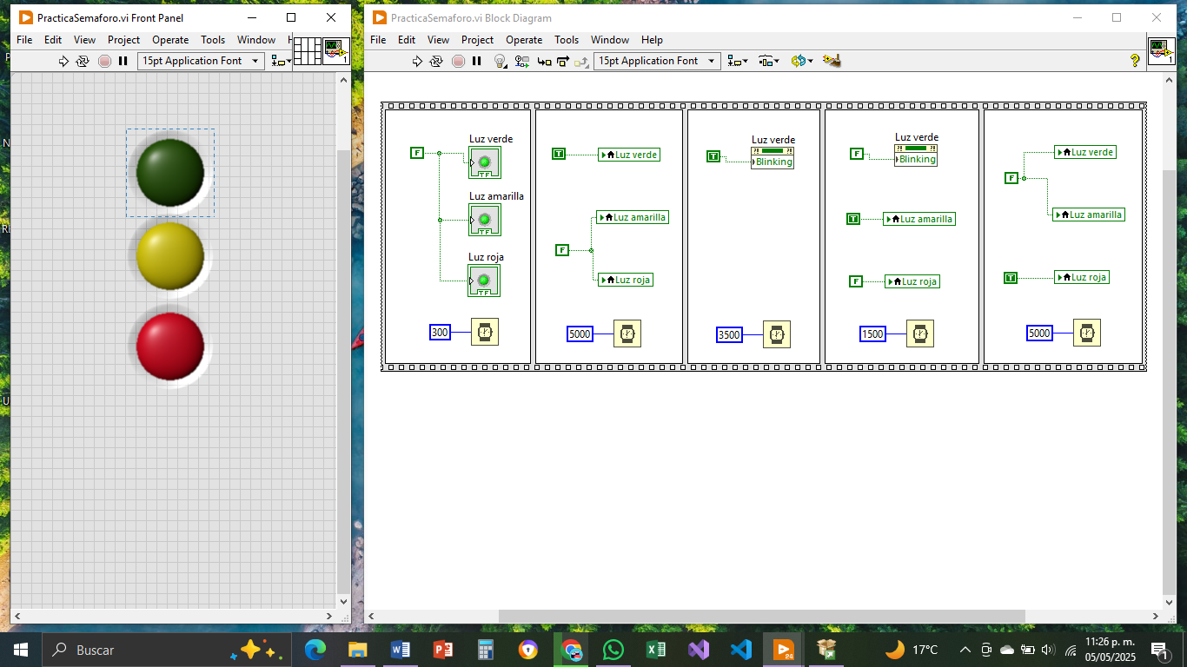*Para encontrar los leds das click derecho en el panel frontal.*
* *En la sección Modern colocaremos el cursor en donde dice Boolean y seleccionaremos el led que dice “Round LED”.*
* *Colocamos el LED en el panel y lo copiaremos 2 veces más.*
* *Para copiarlo sólo lo seleccionaremos, daremos Ctrl + arrastre y se copiará el LED.*
* *Los colocaremos 1 debajo del otro para formar el semáforo.*
* *Daremos click derecho en cada LED y seleccionaremos “Propiedades”.*
* *Cambiaremos el nombre a “Led Verde”, “Led Amarillo”, “Led Rojo” según sea el caso.*
* *Quitaremos la selección del nombre para evitar que se vea.*
* *Cambiaremos los colores de los leds dependiendo del color del semáforo (cuando está encendido el color es más claro y cuando está apagado el color es más oscuro).*

***Diagrama de Bloques***

*Comenzaremos creando una placa de secuencia que determinará los pasos que hará el programa al ejecutarse.*

* *En el diagrama de bloques ya se encuentran los leds que colocamos en el panel frontal, lo que haremos es sólo acomodarlos.*
* *Colocaremos un “Flat Sequence” que se encuentra dando click derecho en el diagrama de bloques, luego en Programming, Structures y seleccionaremos el Flat Sequence.*
* *Seleccionaremos la estructura y daremos click derecho, daremos click en “Add Frame After” hasta tener un total de 5 partes.*
* *En la 1° parte colocaremos los 3 leds tal cual se colocaron en el panel frontal.*
* *Daremos click derecha en la primer estructura, seleccionaremos Programming, Boolean y daremos click en donde dice “False Constant”.*
* *Esa constante la uniremos a los 3 leds ya que al inicio de nuestro programa los leds estarán apagados.*
* *Por último colocaremos daremos click derecho en la primer parte de la secuencia, Programming, seleccionaremos Timming y daremos click en donde digo “Wait (ms)” que será e retraso para empezar la secuencia de las luces, tendrá una duración de 300 milisegundos.*

*En la 2° parte sólo estará el led verde encendido:*

* *A cada uno de los leds les daremos click derecho, Create y seleccionaremos “Local Variable”.*
* *Las variables locales se colocarán en la segunda sección del Flat Sequence en el mismo orden que el semáforo.*
* *A la constante “Luz Verde” daremos click derecho, Create y seleccionaremos una constante, ésta constante estará en verdadero o True(T).*
* *El resto de variables estarán con una constante falso o False(F).*
* *Por último, copiaremos el timming y le cambiaremos la constate de 5000 milisegundos (5 segundos).*

**

*En la 3° parte únicamente daremos click derecho en el led “Luz Verde”, Create, Property Node y seleccionaremos “Blinking” o parpadeo, éste indicará el cambio de color y tendrá un timming de 3500 milisegundos (3 segundos y medio).*

*En la 4° parte copiaremos Blinking y las variables de luz amarilla y luz roja, a cada uba le draemos click derecho, Create, Constant, únicamente a la luz amarrilla se le pondrá uan constante False(F) y a la amarrilla una constante True(T). Por último tenemos un timming de 1500 milisegundos, es decir, 1,5 segundos, antes de cambiar al color rojo.*

*Por último, en la 5° parte, haremos lo mismo que con la segunda, la única diferencia es que colocaremos la constante del led Rojo en True y los demás en False, el timming es igual de 5000 milisegundos que es igual a 5 segundos con la luz activada.*

## 5. Diagrama del circuito



Conexiones entre panel frontal y diagrama de bloques

**6. Análisis de resultados**

*La práctica funcionó como debía de ser, sin embargo, la luz amarilla por alguna razón cambia a otro color que no se había elegido, fuera de eso los resultados fueron muy buenos.*

## 7. Conclusión

*El uso de herramientas como LabView ayudan a comprender mucho mejor el funcionamiento de cualquier circuito y de cualquier elemento que requiera de encender algún tipo de LED o luz con una estructura y secuencia determinados, de igual forma, nos ayuda a comprender mejor el cómo funcionan algunas cosas que nos suceden en el día a día.*

## 8. Observaciones del docente

# Rúbrica de Evaluación

A continuación, se presenta la rúbrica con los criterios de evaluación para esta práctica.

|  |  |  |  |  |
| --- | --- | --- | --- | --- |
| Criterio | Excelente (10) | Bueno (8) | Regular (6) | Deficiente (4 o menos) |
| Cumplimiento del objetivo | El objetivo se cumple completamente y se demuestra comprensión clara. | El objetivo se cumple con ligeras omisiones. | El objetivo se cumple parcialmente. | El objetivo no se cumple o hay falta de comprensión. |
| Construcción del circuito | El circuito está bien construido y funciona correctamente sin errores. | El circuito funciona, pero presenta pequeñas fallas o desorganización. | El circuito tiene errores que afectan su funcionamiento. | El circuito está incompleto o no funciona. |
| Análisis y respuestas | Las respuestas son completas, claras y con buen análisis. | Las respuestas son claras, pero con poco análisis. | Las respuestas son incompletas o poco claras. | Las respuestas son incorrectas o ausentes. |
| Presentación del reporte | El reporte está limpio, bien presentado y completo. | El reporte está completo, pero con detalles menores de presentación. | El reporte es poco claro o incompleto. | El reporte está desordenado o ilegible. |
| Puntualidad en la entrega | Se entrega en tiempo y forma. | Se entrega con leve retraso. | Se entrega con retraso considerable. | No se entrega o no cumple con lo solicitado. |

Fecha de revisión: _______________________ Puntaje obtenido: _______________

Firma del docente: ______________________